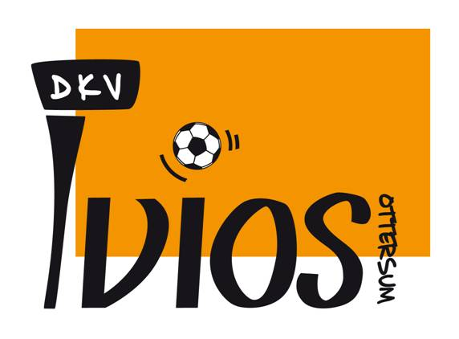
Protocol trainen volgens coronarichtlijnen RIVM (versie 27-01-2021)
VIOS volgt het algemeen protocol verantwoord sporten van het KNKV en NOC*NSF.
ALGEMEEN
- Volg de richtlijnen van de overheid die gelden tijdens de lockdown.
- Sporters vanaf 12 jaar komen alleen of maximaal in tweetal naar de training.
- Houd op het hele sportpark 1,5 m afstand tot iedereen ouder dan 12 jaar (tenzij uit zelfde huishouden). Uitgezonderd tijdens de training/wedstrijd.
- VERPLICHT voor alle sporters (boven de12 jaar) en begeleiders: Doe de gezondheidscheck:
Scan altijd bij aankomst de QR code (op het kantineraam of de poort van het veld) zodat de GGD kan zien wie wanneer gebruik heeft gemaakt van het sportpark. Je gegevens hoef je maar eenmalig in te vullen, de volgende keren hoef je alleen maar te scannen en de vragen te beantwoorden.
- Volg de instructies van de corona coördinator of de aanwezige trainer(s).
- Bij aankomst en vertrek graag je handen ontsmetten bij de hygiënezuil.
- Blijf thuis bij klachten en laat je testen! Informeer je trainer(s).
- Was vaak je handen en volg de hygiëneregels.
- Trainers, bestuursleden of technische commissie mogen kinderen/volwassenen die klachten hebben of zich niet aan de richtlijnen houden wegsturen.
- Traktaties zijn niet toegestaan, feliciteren doen we op afstand.
- Spreek elkaar vriendelijk aan als de richtlijnen niet gevolgd worden.
- Bij twijfel gebruik je gezond verstand. Als er vragen zijn, kun je mailen met bestuur@vios-ottersum.nl

TRAININGEN (alleen voor jeugdteams, senioren mogen op dit moment alleen in tweetallen sporten)
- Tijdens de training heeft de aanwezige trainer de rol van corona coördinator (of de aanwezige volwassene bij trainingen van E/F teams).
- Bij aankomst en vertrek graag je handen ontsmetten bij de hygiënezuil.
- Kom omgekleed in sportkleding naar het veld.
- Bewaar jassen, tassen in de kleedkamer en eventuele waardevolle spullen in de dug-out, de kantine is dicht.
- De kantine is alleen toegankelijk voor de trainers, bijvoorbeeld om de veldverlichting aan te maken.
- Ga thuis naar het toilet en was thuis je handen voor én na de training.
- Toiletten in kleedkamers zijn wel toegankelijk, maar gebruik deze zo min mogelijk.
- Elke sporter neemt een eigen drinkfles mee, zet je naam op drinkfles.
- Maximaal 5 minuten voor start training aanwezig. Ga direct na je eigen training naar huis. Het is niet toegestaan te blijven kijken bij andere trainingen.
- Douches en kantine zijn dicht voor, tijdens en na trainingen. De EHBO koffer is bereikbaar.
- Ook kinderen die niet lid zijn van VIOS zijn welkom om mee te trainen, maar zij moeten wel vooraf een mail sturen naar leden@vios-ottersum.nl.
PUBLIEK/KANTINE
Op dit moment is publiek helaas niet welkom bij trainingen en wedstrijden en is de kantine gesloten. Hieronder staan de uitzonderingen:
- Naast de corona coördinator is alleen kader dat noodzakelijk is voor de uitvoering van de sportbeoefening welkom op de accommodatie. Hieronder valt de technische staf, scheidsrechter en bijvoorbeeld een trainersbegeleider, een scheidsrechterbegeleider, een videoanalist/cameraman etc.
- Bij een jeugdteam met minderjarige trainers, is het toegestaan dat één ouder bij de sportactiviteit aanwezig is.

